Школьная форма.

Из истории: с XIX века до нашего времени.
За всю историю существования формы в России она переживала взлеты и падения, ее вводили царскими указами и, наоборот, отменяли, объявляя буржуазным пережитком.
Впервые школьная форма появилась в Российской империи в 1834 году, во времена Николая I. Она была знаком принадлежности к определенным сословиям, ведь тогда только богатые семьи могли отправить детей в школу – дворяне, интеллигенция и промышленники.
Сначала форму ввели для мальчиков, а девочки начали приобщаться к ней после введения Положения о гимназической форме в конце 19-го века, уже в период правления Николая II. Мальчики носили строгую форму, похожую на военный мундир: фуражку, гимнастерку, шинель и черные брюки. Девочки были одеты в платья коричневого цвета с воротником-стойкой и черные фартуки, по праздникам их цвет менялся на белый в сочетании со светлой пелериной.
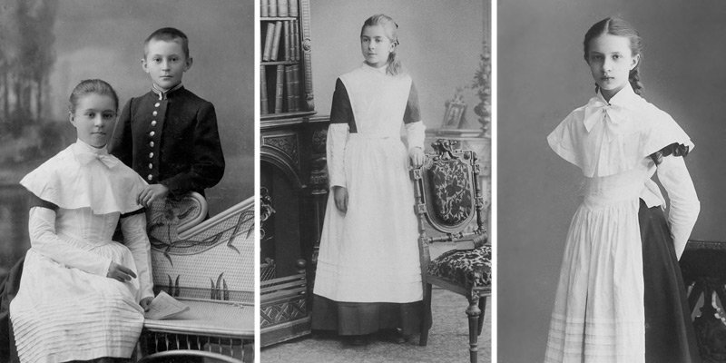
В период с 1918 по 1949 год форму отменили как «пережиток буржуазного прошлого». Но после фартуки, коричневые платья и мундиры вернулись. В СССР школьники в обязательном порядке придерживались единых стандартов одежды.
После 1962 г. наряды для мальчиков изменились: взамен шинелей ввели костюмы из шерсти с четырьмя пуговицами. Фуражки, как и форма для девочек, остались неизменными.
С 1973 года мальчики стали носить синие костюмы из полушерстяной ткани с эмблемами и алюминиевыми пуговицами. А форма для девочек на протяжении нескольких десятилетий не эволюционировала, пока не наступил 1984 год. Тогда на смену платьям пришли костюмы-двойки или тройки. Они состояли из синих пиджака, юбки трапециевидного кроя и (или) жилетки.

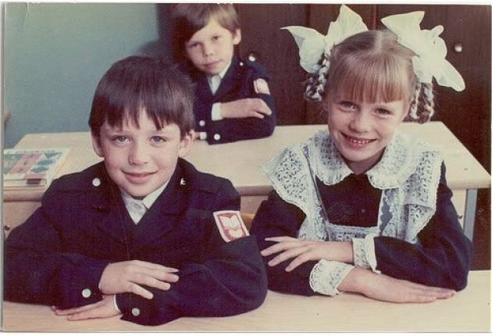
После распада СССР форма перестала быть обязательным элементом школьного гардероба. Решение о том, вводить ее или нет, принимают сами учебные заведения.
Вопросом о том, нужна ли школьная форма детям и каковы аргументы «за и против» ее ношения, родители задаются тогда, когда их ребенок в первый раз отправляется в школу. Уставом школ может предполагаться одинаковый фасон школьной формы для всех, разные модели школьной формы или же ее полное отсутствие.

Школьная форма позволяет детям не отвлекаться на такие значимые для них детали, как обсуждение внешнего вида одноклассников и уровень их материального обеспечения. В силу того, что дети часто жестоки в своих суждениях, школьники из более бедных семей могут слышать в свой адрес насмешки. Это может оказать влияние не только на их самооценку, но и успеваемость в целом. Благодаря одинаковой для всех одежде социальные различия стираются.
Школьная форма дисциплинирует детей. Классический крой одежды, отсутствие кричащих деталей и недопустимых этикетом вырезов дает детям возможность сосредоточиться на учебе.

Школьная форма представляет собой набор одежды классического кроя. Выбирая форму для ребенка, родителям стоит скрупулезно отнестись к каждой модели. Поскольку ребенку придется провести в ней большую часть времени, форма должна соответствовать следующим требованиям:
- ткань должна быть натуральной, допускается небольшое количество синтетических волокон;
- все швы и строчки должны быть качественными;
- одежда не должна стеснять движений ребенка;
- если цветовая гамма не утверждена уставом школы, предпочтение лучше отдать темным и не марким оттенкам, особенно это касается формы для мальчиков.

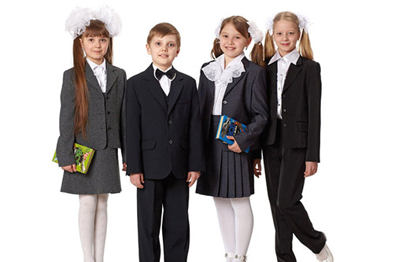

Воспитатель: Кондратьева Н.В.

